柳钢新游公司储销一体化设施安全环保改造工程（KLLGG252009）答疑回复（四）
答疑回复一：
- 给排水专业
- 需澄清问题：关于其他院澄清的答复内容继续澄清：
根据“柳钢新游公司储销一体化设施安全环保改造工程（KLLGG252009）答疑回复（一）”中给排水专业第2问的回复意见（见下面截图）：

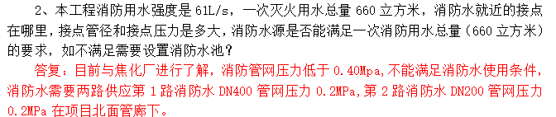
澄清问题：此回复意见未明确是否新建消防水池，根据《石油化工企业设计防火标准》（2018版）GB50160-2008中第8.3.1A第2条“每条消防供水系统的最大保护半径不宜超过1200m”，请问依托柳钢焦化厂消防水泵站与新建粗苯罐区距离是多少，是否大于1200m。若超出范围，按照规范要求则需新建消防系统的消防水池和消防泵房，那则请明确是否在本投标项目的红线内新建消防水池和消防泵房。
回复：项目地址旁已有两路水源管径分别为DN500和DN200。后期提供图纸，请投标单位现场踏勘确定。
请提供依托焦化厂消防水系统设施（消防水泵和消防水池能力）。请问柳钢焦化厂与新游油库单元区及附属设施的总占地面积多少，是否超过100公顷。因为根据《消防给水及消火栓系统技术规范》GB 50974-2014中第3.1.1中第2 条“工厂、堆场和储罐区等，当占地面积大于100h㎡，同一时间内的火灾起数应按2起确定，工厂、堆场和储罐区应按需水量最大的两座建筑（或堆场、储罐）各计1起；”。请核实是否超过100公顷，同一时间内的火灾起数应按2起考虑？待收到回复后，核实焦化厂消防水系统设施是否满足能力（流量和压力等）。
请业主综合项目依托的实际情况，并回复。
回复：不依托于焦化厂消防水系统，依托于项目旁现有消防水系统，占地面积不大于100公顷。
- 电气专业
1、需澄清问题：
从原料B区物流园2#电磁站采用380V取电，其提供的电源点距离油库区域约900m，距离太远，线损较大，运行不稳及运行成本高。
我司建议提供380V其它电源点；或在新建生产区域配电室设置变压器，采用10kV电源供电，保证距离，运行经济平稳。
请发包人考虑，并回复是否调整供电方案。
回复：经我方专业人员论证核实，取电距离不大于900米能够满足取电需求，请投标方做好设备、设施及其他方案的保证。
- 其他专业
- 根据规范，化工项目应包含HAZ0P分析报告和SIL定级报告、SIL验算，请确认本招标内容是否包含此部分。
回复：包含HAZ0P分析报告和SIL定级报告、SIL验算。

答疑回复二：
- 关于油库单元入粗苯罐前设置脱水及脱渣需澄清问题：关于其他院澄清的答复内容继续澄清：
根据“柳钢新游公司储销一体化设施安全环保改造工程（KLLGG252009）答疑回复（一）和（三）”中关于脱水脱渣的回复意见（见下面截图）：

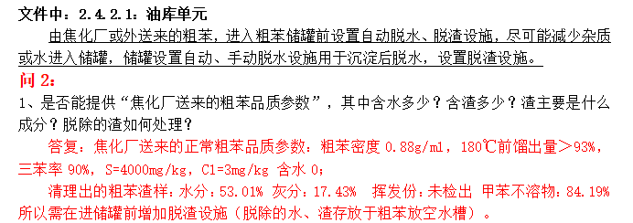

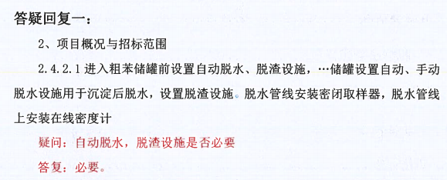
澄清问题：上述回复意见要求入粗苯罐前须设置脱水、脱渣设施，但给出的粗苯的含水量是0，是否笔误？请确认粗苯的含水量。
回复：根据目前生产情况判断粗苯含有少量水，约0.5%的含水量。
另请提供输送的粗苯含渣量，以及经脱渣设施脱渣后的粗苯含渣量要求。若对粒径大小也有要求，请一并提供粒径分布和含渣量要求。
回复：入罐前对粗苯中的杂质设置过滤设施，入罐前不设置脱水设施。储罐按要求设置自动和手动脱水设施用于沉淀脱水、脱渣。

答疑回复三：
- 项目概况与招标范围
疑问：粗苯储销区内均为危险化学品，四周是否需要设置围墙及钢大门。
回复：按规范设置围墙和全封闭式电动推拉门，并与油库周界人员侵入警报系统联控。

广西科联招标中心有限公司
2025年12月15日

